Отчёт по лабораторной работе №10

Дисциплина: архитектура компьютера

Мария Данииловна Гольцова

Содержание

# 1 Цель работы

Приобретение навыков написания программ для работы с файлами.

# 2 Выполнение лабораторной работы

Создала каталог для программ лабораторной работы №10, перешла в него и создала файлы lab10-1.asm, readme-1.txt и readme-2.txt (рис. ??).

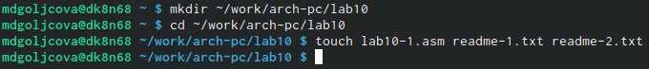

Создание каталога и файлов

Ввела в файл lab10-1.asm текст программы из листинга 10.1 (рис. ??).

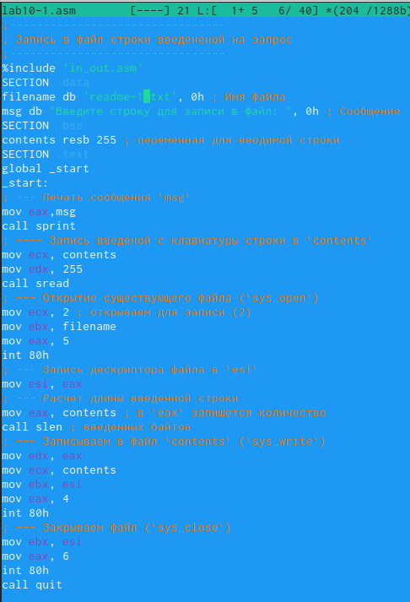

Текст программы

Создала исполняемый файл и проверила его работу (рис. ??).

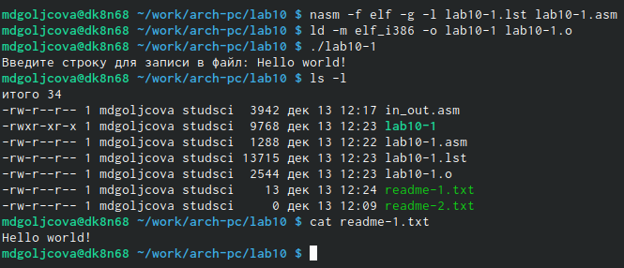

Работа файла

С помощью команды chmod изменила права доступа к исполняемому файлу lab10-1, запретив его выполнение (рис. ??).

Изменение прав доступа 1

Изменение прав доступа 1

Пробую запустить файл, но мне отказывают в доступе (рис. ??).

Запуск файла, отказ в доступе

Запуск файла, отказ в доступе

С помощью команды chmod изменила права доступа к файлу lab10-1.asm с исходным текстом программы, добавив права на исполнение (рис. ??).

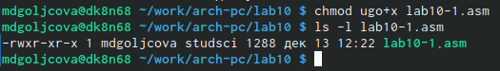

Изменение прав доступа 2

Попыталась выполнить файл (рис. ??).

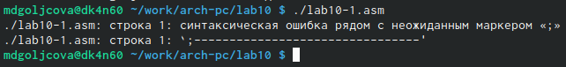

Выполнение файла

В соответствии с вариантом (1) в таблице 10.4 предоставила права доступа к файлу readme-1.txt, представленные в символьном виде, а для файла readme-2.txt – в двочном виде. Проверила правильность выполнения с помощью команды ls -l (рис. ??).

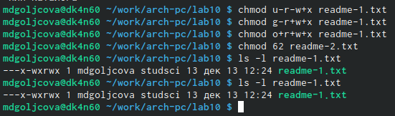

Права доступа в символьном и двоичном видах

Создала файл для самостоятельной работы (рис. ??).

Файл для с.р.

Файл для с.р.

Написала программу, работающую по следующему алгоритму: • Вывод приглашения “Как Вас зовут?” • ввести с клавиатуры свои фамилию и имя • создать файл с именем name.txt • записать в файл сообщение “Меня зовут” • дописать в файл строку введенную с клавиатуры • закрыть файл (рис. ??) (рис. ??).

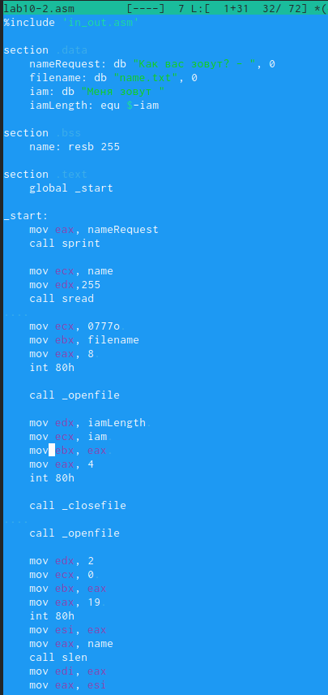 .

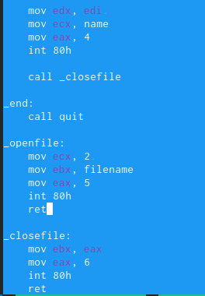

Программа для с.р.

Создала исполняемый файл и проверила его работу. Проверила наличие файла и его содержимое с помощью команд ls и cat (рис. ??).

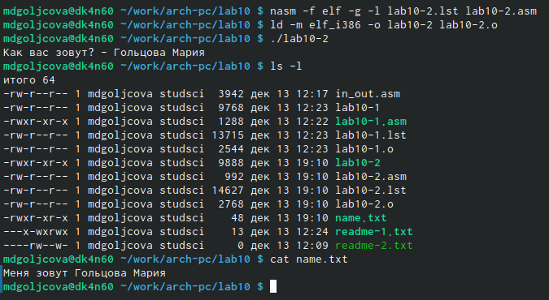

Проверка

# 3 Выводы

В ходе работы я приобрела навыки написания программ для работы с файлами.

# Список литературы